클라우드기반 전자거래 및 인증을 위한 블록체인 오픈 플랫 구축

운영자지침서(블록체인)

KM_L_T_01

Ver. 1.0

관리부서 : 사업/품질담당

개 정 이 력

| 버전 | 작성일 | 변경내용 | 작성자 | 승인자 |
| --- | --- | --- | --- | --- |
| 1.0 | 2018-12-07 | 최초 작성 | 정지연 | 박치성 |
| 1.1 | 2018-01-08 | 체인코드 종료 방법 추가 | 정지연 | 박치성 |
|  |  |  |  |  |
|  |  |  |  |  |
|  |  |  |  |  |
|  |  |  |  |  |
|  |  |  |  |  |
|  |  |  |  |  |
|  |  |  |  |  |
|  |  |  |  |  |
|  |  |  |  |  |
|  |  |  |  |  |
|  |  |  |  |  |
|  |  |  |  |  |
|  |  |  |  |  |
|  |  |  |  |  |
|  |  |  |  |  |

목 차

1. 개요 1

2. 시스템 구성 정보 1

2.1 개발 서버 1

2.1.1 개발 노드 #1 1

2.1.2 개발 노드 #2 1

2.1.3 개발 노드 #3 2

2.1.4 개발 관리 서버 2

2.2 운영서버 3

2.2.1 운영 노드 #1 3

2.2.2 운영 노드 #2 3

2.2.3 운영 노드 #3 4

2.2.4 운영 노드 #4 4

2.2.5 운영 관리 서버 5

2.3 DR서버 5

2.3.1 DR 노드 #1 5

2.3.2 DR 노드 #2 6

2.3.3 DR 노드 #3 6

2.3.4 DR 관리 서버 7

2.4 시스템 자원 모니터링 7

2.4.1 nmon 7

2.4.2 docker stats 8

3. 블록체인 네트워크 환경 구성 정보 9

3.1 개발서버 9

3.1.1 개발 노드 #1 9

3.1.2 개발 노드 #2 9

3.1.3 개발 노드 #3 10

3.2 운영서버 10

3.2.1 운영 노드 #1 10

3.2.2 운영 노드 #2 10

3.2.3 운영 노드 #3 10

3.2.4 운영 노드 #4 11

3.3 DR서버 11

3.3.1 DR 노드 #1 11

3.3.2 DR 노드 #2 11

3.3.3 DR 노드 #3 12

4. Node 관리 12

4.1 Organization 환경 설정 12

4.1.1 Orderer Org 12

4.1.2 Peer Org 12

4.2 Orderer 환경 설정 13

4.2.1 개발서버 Orderer 13

4.2.1.1 개발 orderer 상세 정보 13

4.2.2 운영서버 Orderer 14

4.2.2.1 운영 orderer0 상세 정보 15

4.2.2.2 운영 orderer1 상세 정보 16

4.3 Channel 환경 설정 17

4.4 Node 기동/정지 17

4.4.1 Node 기동 17

4.4.2 Node 정지 18

4.5 Org 및 Node 추가 18

4.5.1 Organization 추가 18

4.5.2 Peer 추가 19

5. 인증서 관리 20

5.1 키, 인증서 생성 20

5.2 키, 인증서별 역할 20

5.3 HSM 키 주입 22

5.3.1 HSM 데몬 포트 활성화 22

5.3.2 JRE Security Provider 설정 22

5.3.3 슬롯 생성 23

5.3.4 키 주입 23

6. 체인코드 배포 관리 24

6.1 형상관리(SVN) 24

6.1.1 기본 정보 25

6.1.2 Source Merge 25

6.2 빌드 28

6.2.1 개발서버 빌드 29

6.2.2 운영서버 빌드 29

6.3 체인코드 배포 29

6.3.1 체인코드 업로드 29

6.3.2 체인코드 Install 30

6.3.3 체인코드 Instantiate/Upgrade 30

6.4 체인코드 종료 30

7. Fabric-weaver 관리 30

7.1 Fabric-weaver 기동/중지 30

7.1.1 Fabric-weaver 기동 30

7.1.2 Fabric-weaver 중지 31

7.2 Fabric-weaver 계정 및 권한 31

7.3 Fabric-weaver 접속 31

# 개요

본 문서는 한국 조폐공사 “클라우드기반 전자거래 및 인증을 위한 블록체인 오픈 플랫폼구축” 시스템의 운영을 위한 지침을 담은 문서이다.

# 시스템 구성 정보

## 개발 서버

### 개발 노드 #1

| 항목 | 내용 | 비고 |
| --- | --- | --- |
| IP | 10.10.20.20 |  |
| Host | blocco01d |  |
| OS 계정 | blochain : 블록체인 기동용 계정 |  |
| Home Directory | /blochain |  |
| Blockchain Home Directory | /blochain/komsco-network |  |
| Blockchain Data Directory | /data |  |
| S/W | docker-ce |  |
| Docker Container | peer0.org1.komsco.com  couchdb0  cli |  |

### 개발 노드 #2

| 항목 | 내용 | 비고 |
| --- | --- | --- |
| IP | 10.10.20.21 |  |
| Host | blocco02d |  |
| OS 계정 | blochain : 블록체인 기동용 계정 |  |
| Home Directory | /blochain |  |
| Blockchain Home Directory | /blochain/komsco-network |  |
| Blockchain Data Directory | /data |  |
| S/W | docker-ce |  |
| Docker Container | peer1.org1.komsco.com  couchdb1  cli |  |

### 개발 노드 #3

| 항목 | 내용 | 비고 |
| --- | --- | --- |
| IP | 10.10.20.22 |  |
| Host | blocco03d |  |
| OS 계정 | blochain : 블록체인 기동용 계정 |  |
| Home Directory | /blochain |  |
| Blockchain Home Directory | /blochain/komsco-network |  |
| Blockchain Data Directory | /data |  |
| S/W | docker-ce |  |
| Docker Container | orderer.komsco.com |  |

### 개발 관리 서버

| 항목 | 내용 | 비고 |
| --- | --- | --- |
| IP | 10.10.20.25 |  |
| Host | intmg01d |  |
| OS 계정 | weaver : weaver 기동용 계정  mysql : 마리아DB 기동용 계정 |  |
| Fabric weaver Home Directory | /weaver |  |
| MariaDB Data Directory | /var/lib/mysql/fabricweaver |  |
| S/W | nodejs  mariadb |  |

## 운영서버

### 운영 노드 #1

| 항목 | 내용 | 비고 |
| --- | --- | --- |
| IP | 10.10.40.20  Public IP: 61.42.159.108 |  |
| Host | blocco01p |  |
| OS 계정 | blochain : 블록체인 기동용 계정 |  |
| Home Directory | /blochain |  |
| Blockchain Home Directory | /blochain/komsco-config |  |
| Blockchain Data Directory | /data |  |
| S/W | docker-ce |  |
| Docker Container | peer0.org1.komsco.com  couchdb0  cli |  |

### 운영 노드 #2

| 항목 | 내용 | 비고 |
| --- | --- | --- |
| IP | 10.10.40.21 |  |
| Host | blocco02p |  |
| OS 계정 | blochain : 블록체인 기동용 계정 |  |
| Home Directory | /blochain |  |
| Blockchain Home Directory | /blochain/komsco-config |  |
| Blockchain Data Directory | /data |  |
| S/W | docker-ce |  |
| Docker Container | peer1.org1.komsco.com  couchdb1  cli |  |

### 운영 노드 #3

| 항목 | 내용 | 비고 |
| --- | --- | --- |
| IP | 10.10.40.22 |  |
| Host | blocco03p |  |
| OS 계정 | blochain : 블록체인 기동용 계정 |  |
| Home Directory | /blochain |  |
| Blockchain Home Directory | /blochain/komsco-config |  |
| Blockchain Data Directory | /data |  |
| S/W | docker-ce |  |
| Docker Container | orderer0.komsco.com  kafka0  zookeeper0 |  |

### 운영 노드 #4

| 항목 | 내용 | 비고 |
| --- | --- | --- |
| IP | 10.10.40.23 |  |
| Host | blocco04p |  |
| OS 계정 | blochain : 블록체인 기동용 계정 |  |
| Home Directory | /blochain |  |
| Blockchain Home Directory | /blochain/komsco-config |  |
| Blockchain Data Directory | /data |  |
| S/W | docker-ce |  |
| Docker Container | orderer1.komsco.com  kafka1  zookeeper1 |  |

### 운영 관리 서버

| 항목 | 내용 | 비고 |
| --- | --- | --- |
| IP | 10.10.40.24  Public IP: 61.42.159.109 |  |
| Host | blcmg01p |  |
| OS 계정 | weaver : weaver 기동용 계정  mysql : 마리아DB 기동용 계정 |  |
| Fabric weaver Home Directory | /weaver |  |
| MariaDB Data Directory | /var/lib/mysql/fabricweaver |  |
| S/W | nodejs  mariadb |  |

## DR서버

### DR 노드 #1

| 항목 | 내용 | 비고 |
| --- | --- | --- |
| IP | 10.10.60.20  Public IP: TBD |  |
| Host | blocco01r |  |
| OS 계정 | blochain : 블록체인 기동용 계정 |  |
| Home Directory | /blochain |  |
| Blockchain Home Directory | /blochain/komsco-config |  |
| Blockchain Data Directory | /data |  |
| S/W | docker-ce |  |
| Docker Container | peer2.org1.komsco.com  couchdb2  cli |  |

### DR 노드 #2

| 항목 | 내용 | 비고 |
| --- | --- | --- |
| IP | 10.10.60.21 |  |
| Host | blocco02r |  |
| OS 계정 | blochain : 블록체인 기동용 계정 |  |
| Home Directory | /blochain |  |
| Blockchain Home Directory | /blochain/komsco-config |  |
| Blockchain Data Directory | /data |  |
| S/W | docker-ce |  |
| Docker Container | peer3.org1.komsco.com  couchdb3  cli |  |

### DR 노드 #3

| 항목 | 내용 | 비고 |
| --- | --- | --- |
| IP | 10.10.60.22 |  |
| Host | blocco03r |  |
| OS 계정 | blochain : 블록체인 기동용 계정 |  |
| Home Directory | /blochain |  |
| Blockchain Home Directory | /blochain/komsco-config |  |
| Blockchain Data Directory | /data |  |
| S/W | docker-ce |  |
| Docker Container | orderer2.komsco.com  kafka2  zookeeper2 |  |

### DR 관리 서버

| 항목 | 내용 | 비고 |
| --- | --- | --- |
| IP | 10.10.60.23  Public IP: TBD |  |
| Host | blcmg01r |  |
| OS 계정 | weaver : weaver 기동용 계정  mysql : 마리아DB 기동용 계정 |  |
| Fabric weaver Home Directory | /weaver |  |
| MariaDB Data Directory | /var/lib/mysql/fabricweaver |  |
| S/W | nodejs  mariadb |  |

## 시스템 자원 모니터링

서버의 자원을 모니터링하기 위해선 OS에서 제공하는 모니터링 툴을 활용한다.

### nmon

nmon은 CPU, 메모리, TOP Process등을 확인 할 수 있는 툴로써 서버에 ssh 로 접속한 후 nmon 을 실행해 확인할 수 있다. 실행 후 단축키 입력을 통해 보고 싶은 자원에 대해 모니터링이 가능하며 단축키 정보는 아래와 같다

|  |  |  |  |
| --- | --- | --- | --- |
| 단축키 | 설명 | 단축키 | 설명 |
| h | 도움말 | r | Os 와 Process resource |
| c | CPU 사용율 | l | Longterm CPU 사용률 |
| m | 메모리 & 스왑 | V | Virtual memory |
| n | 네트워크 | o | Disks Busy Map |
| d | 디스크 I/O | j | Filesystem 사용률 |
| k | Kernel 상태 | u | Top Process with command line |
| t | Top Process 정보 |  |  |
| g | 디스크 그룹 |  |  |

nmon 실행 후 위의 단축키를 입력하면 아래와 같은 모니터링 화면을 볼 수 있다.

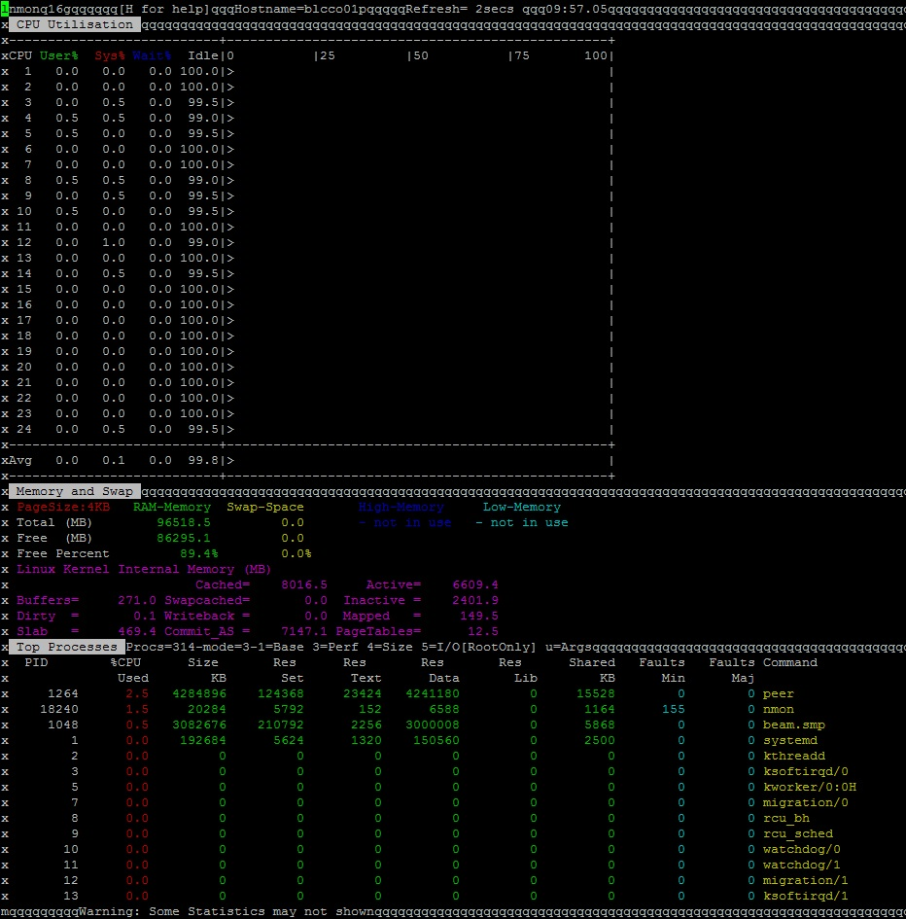

### docker stats

nmon이 서버단위의 자원 모니터링이라면 docker stats 은 docker container 단위의 자원모니터링이다. 블록체인 노드 서버에서 docker stats 를 실행하면 아래처럼 container 별 cpu, 메모리, network i/o 등을 확인할 수 있다.

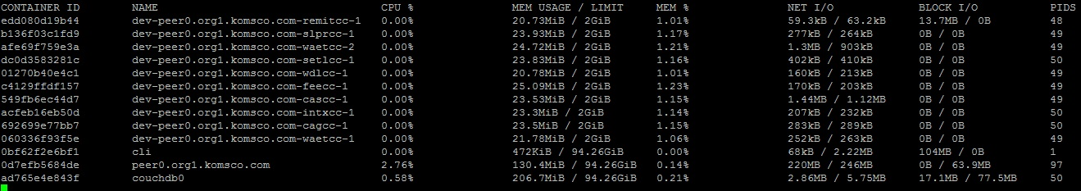

# 블록체인 네트워크 환경 구성 정보

Docker 컨테이너 상세 정보 및 버전은 아래와 같다. Hyperledger Fabric 은 현재 1.2.1 버전으로 적용되어 있다. 향후 Fabric 버전을 업그레이드 하기 위해서는 docker hub 에서 docker image 를 받아오고 새로운 버전을 최신버전으로 태그하여 컨테이너를 재기동시키면 적용 된다.

|  |
| --- |
| docker pull hyperledger/[fabric 이미지명]:[버전]  docker tag hyperledger/[fabric 이미지명]:[버전] hyperledger/[fabric 이미지명]  /blochain/komsco-config/start.sh |

## 개발서버

### 개발 노드 #1

| 컨테이너명 | Image | 버전 | 포트 | 볼륨 |
| --- | --- | --- | --- | --- |
| peer0.org1.komsco.com | hyperledger/fabric-peer | 1.2.1 | 7051  7052  7053 | /data/peer |
| couchdb0 | hyperledger/fabric-couchdb | 0.4.10 | 5984 | /data/couchdb |
| cli | hyperledger/fabric-tools | 1.2.1 |  |  |

### 개발 노드 #2

| 컨테이너명 | Image | 버전 | 포트 | 볼륨 |
| --- | --- | --- | --- | --- |
| peer1.org1.komsco.com | hyperledger/fabric-peer | 1.2.1 | 7051  7052  7053 | /data/peer |
| couchdb1 | hyperledger/fabric-couchdb | 0.4.10 | 5984 | /data/couchdb |
| cli | hyperledger/fabric-tools | 1.2.1 |  |  |

### 개발 노드 #3

| 컨테이너명 | Image | 버전 | 포트 | 볼륨 |
| --- | --- | --- | --- | --- |
| orderer.komsco.com | hyperledger/fabric-orderer | 1.2.1 | 7050 | /data/orderer |

## 운영서버

### 운영 노드 #1

| 컨테이너명 | Image | 버전 | 포트 | 볼륨 |
| --- | --- | --- | --- | --- |
| peer0.org1.komsco.com | hyperledger/fabric-peer | 1.2.1 | 7051  7052  7053 | /data/peer0 |
| couchdb0 | hyperledger/fabric-couchdb | 0.4.10 | 5984 | /data/couchdb0 |
| cli | hyperledger/fabric-tools | 1.2.1 |  |  |

### 운영 노드 #2

| 컨테이너명 | Image | 버전 | 포트 | 볼륨 |
| --- | --- | --- | --- | --- |
| peer1.org1.komsco.com | hyperledger/fabric-peer | 1.2.1 | 7051  7052  7053 | /data/peer1 |
| couchdb1 | hyperledger/fabric-couchdb | 0.4.10 | 5984 | /data/couchdb1 |
| cli | hyperledger/fabric-tools | 1.2.1 |  |  |

### 운영 노드 #3

| 컨테이너명 | Image | 버전 | 포트 | 볼륨 |
| --- | --- | --- | --- | --- |
| orderer0.komsco.com | hyperledger/fabric-orderer | 1.2.1 | 7050 | /data/orderer0 |
| kafka0 | hyperledger/fabric-kafka | 0.4.10 | 9092 | /data/kafka0 |
| zookeeper0 | hyperledger/fabric-zookeeper | 0.4.10 | 2181  2888  3888 | /data/zookeeper0 |

### 운영 노드 #4

| 컨테이너명 | Image | 버전 | 포트 | 볼륨 |
| --- | --- | --- | --- | --- |
| orderer1.komsco.com | hyperledger/fabric-orderer | 1.2.1 | 7050 | /data/orderer1 |
| kafka1 | hyperledger/fabric-kafka | 0.4.10 | 9092 | /data/kafka1 |
| zookeeper1 | hyperledger/fabric-zookeeper | 0.4.10 | 2181  2888  3888 | /data/zookeeper1 |

## DR서버

### DR 노드 #1

| 컨테이너명 | Image | 버전 | 포트 | 볼륨 |
| --- | --- | --- | --- | --- |
| peer2.org1.komsco.com | hyperledger/fabric-peer | 1.2.1 | 7051  7052  7053 | /data/peer2 |
| couchdb2 | hyperledger/fabric-couchdb | 0.4.10 | 5984 | /data/couchdb2 |
| cli | hyperledger/fabric-tools | 1.2.1 |  |  |

### DR 노드 #2

| 컨테이너명 | Image | 버전 | 포트 | 볼륨 |
| --- | --- | --- | --- | --- |
| peer3.org1.komsco.com | hyperledger/fabric-peer | 1.2.1 | 7051  7052  7053 | /data/peer3 |
| couchdb3 | hyperledger/fabric-couchdb | 0.4.10 | 5984 | /data/couchdb3 |
| cli | hyperledger/fabric-tools | 1.2.1 |  |  |

### DR 노드 #3

| 컨테이너명 | Image | 버전 | 포트 | 볼륨 |
| --- | --- | --- | --- | --- |
| orderer2.komsco.com | hyperledger/fabric-orderer | 1.2.1 | 7050 | /data/orderer2 |
| kafka2 | hyperledger/fabric-kafka | 0.4.10 | 9092 | /data/kafka2 |
| zookeeper2 | hyperledger/fabric-zookeeper | 0.4.10 | 2181  2888  3888 | /data/zookeeper2 |

# Node 관리

## Organization 환경 설정

### Orderer Org

|  |  |  |
| --- | --- | --- |
| **항목** | **내용** | **비고** |
| Organization 이름 | OrdererOrg |  |
| Organization Type | ORDERER ORG |  |
| Domain | komsco.com |  |
| MSP ID | OrdererOrgMSP |  |
| Nodes(운영서버) | orderer0.komsco.com  orderer1.komsco.com  orderer2.komsco.com |  |
| Nodes(개발서버) | orderer.komsco.com |  |

### Peer Org

|  |  |  |
| --- | --- | --- |
| **항목** | **내용** | **비고** |
| Organization 이름 | Org1 |  |
| Organization Type | PEER ORG |  |
| Domain | org1.komsco.com |  |
| MSP ID | Org1MSP |  |
| Nodes(운영서버) | peer0.org1.komsco.com  peer1.org1.komsco.com  peer2.org1.komsco.com  peer3.org1.komsco.com |  |
| Nodes(개발서버) | peer0.org1.komsco.com  peer1.org1.komsco.com |  |

## Orderer 환경 설정

### 개발서버 Orderer

개발 서버의 Orderer는 Solo로 구성되어 있으며 정보는 아래와 같다.

|  |  |  |
| --- | --- | --- |
| **항목** | **내용** | |
| Organization | OrdererOrg | |
| ConfigTx Name | komsco | |
| Profile Name | KomscoOrdererGenesis | |
| Genesis Filename | orderer_genesis.block | |
| Orderer Nodes | orderer.komsco.com | grpc://10.10.20.22:7050 |

#### 개발 orderer 상세 정보

|  |  |  |  |
| --- | --- | --- | --- |
| **분류** | **항목** | **내용** | **비고** |
| 일반 | Connection URL | grpc://10.10.20.22:7050 |  |
| 컨테니어 정보 | 컨테이너 이름 | orderer.komsco.com |  |
| 컨테이너 이미지 | hyperledger/fabric-orderer |  |
| working_dir | /opt/gopath/src/github.com/hyperledger/fabric |  |
| command | orderer |  |
| 볼륨 | - './channel-artifacts/komsco/orderer_genesis.block:/var/hyperledger/orderer/orderer.genesis.block' - './crypto-config/ordererOrganizations/komsco.com/orderers/orderer.komsco.com/msp:/var/hyperledger/orderer/msp' - './crypto-config/ordererOrganizations/komsco.com/orderers/orderer.komsco.com/tls/:/var/hyperledger/orderer/tls' - '/data/orderer/:/var/hyperledger/' |  |
| 포트 | - '7050:7050' |  |
| 네트워크 | komsco |  |
| 컨테이너 환경설정 | ORDERER_GENERAL_LOGLEVEL | INFO |  |
| ORDERER_GENERAL_LISTENADDRESS | 0.0.0.0 |  |
| ORDERER_GENERAL_LISTENPORT | 7050 |  |
| ORDERER_GENERAL_GENESISMETHOD | file |  |
| ORDERER_GENERAL_GENESIS_FILE | /var/hyperledger/orderer/orderer_genesis.block |  |
| ORDERER_GENERAL_LOCALMSPID | OrdererOrgMSP |  |
| ORDERER_GENERAL_LOCALMSPDIR | /var/hyperledger/orderer/msp |  |
| ORDERER_GENERAL_TLS_ENABLED | false |  |

### 운영서버 Orderer

운영 서버의 Orderer는 Kafka로 구성되어 있으며 정보는 아래와 같다.

|  |  |  |
| --- | --- | --- |
| **항목** | **내용** | |
| Organization | OrdererOrg | |
| ConfigTx Name | komsco | |
| Profile Name | KomscoOrdererGenesis | |
| Genesis Filename | orderer_genesis.block | |
| Orderer Nodes | orderer0.komsco.com | grpc://10.10.40.22:7050 |
| orderer1.komsco.com | grpc://10.10.40.23:7050 |
| Kafka Brokers | kafka0 | 10.10.40.22:9092 |
| kafka1 | 10.10.40.23:9092 |
| Zookeeper Nodes | zookeeper0 | 10.10.40.22:2181 |
| zookeeper1 | 10.10.40.23:2181 |

#### 운영 orderer0 상세 정보

|  |  |  |  |
| --- | --- | --- | --- |
| **분류** | **항목** | **내용** | **비고** |
| 일반 | Connection URL | grpc://10.10.40.22:7050 |  |
| 컨테니어 정보 | 컨테이너 이름 | orderer0.komsco.com |  |
| 컨테이너 이미지 | hyperledger/fabric-orderer |  |
| working_dir | /opt/gopath/src/github.com/hyperledger/fabric |  |
| command | orderer |  |
| 볼륨 | - './channel-artifacts/komsco/orderer_genesis.block:/var/hyperledger/orderer/orderer.genesis.block' - './crypto-config/ordererOrganizations/komsco.com/orderers/orderer0.komsco.com/msp:/var/hyperledger/orderer/msp' - './crypto-config/ordererOrganizations/komsco.com/orderers/orderer0.komsco.com/tls/:/var/hyperledger/orderer/tls' - '/data/orderer0/:/var/hyperledger/' |  |
| 포트 | - '7050:7050' |  |
| 네트워크 | komsco |  |
| 컨테이너 환경설정 | ORDERER_GENERAL_LOGLEVEL | INFO |  |
| ORDERER_GENERAL_LISTENADDRESS | 0.0.0.0 |  |
| ORDERER_GENERAL_LISTENPORT | 7050 |  |
| ORDERER_GENERAL_GENESISMETHOD | file |  |
| ORDERER_GENERAL_GENESIS_FILE | /var/hyperledger/orderer/orderer_genesis.block |  |
| ORDERER_GENERAL_LOCALMSPID | OrdererOrgMSP |  |
| ORDERER_GENERAL_LOCALMSPDIR | /var/hyperledger/orderer/msp |  |
| ORDERER_GENERAL_TLS_ENABLED | false |  |

#### 운영 orderer1 상세 정보

|  |  |  |  |
| --- | --- | --- | --- |
| 분류 | 항목 | 내용 | 비고 |
| 일반 | Connection URL | grpc://10.10.40.23:7050 |  |
| 컨테니어 정보 | 컨테이너 이름 | orderer0.komsco.com |  |
| 컨테이너 이미지 | hyperledger/fabric-orderer |  |
| working_dir | /opt/gopath/src/github.com/hyperledger/fabric |  |
| command | orderer |  |
| 볼륨 | - './channel-artifacts/komsco/orderer_genesis.block:/var/hyperledger/orderer/orderer.genesis.block' - './crypto-config/ordererOrganizations/komsco.com/orderers/orderer1.komsco.com/msp:/var/hyperledger/orderer/msp' - './crypto-config/ordererOrganizations/komsco.com/orderers/orderer1.komsco.com/tls/:/var/hyperledger/orderer/tls' - '/data/orderer1/:/var/hyperledger/' |  |
| 포트 | - '7050:7050' |  |
| 네트워크 | komsco |  |
| 컨테이너 환경설정 | ORDERER_GENERAL_LOGLEVEL | INFO |  |
| ORDERER_GENERAL_LISTENADDRESS | 0.0.0.0 |  |
| ORDERER_GENERAL_LISTENPORT | 7050 |  |
| ORDERER_GENERAL_GENESISMETHOD | file |  |
| ORDERER_GENERAL_GENESIS_FILE | /var/hyperledger/orderer/orderer_genesis.block |  |
| ORDERER_GENERAL_LOCALMSPID | OrdererOrgMSP |  |
| ORDERER_GENERAL_LOCALMSPDIR | /var/hyperledger/orderer/msp |  |
| ORDERER_GENERAL_TLS_ENABLED | false |  |

## Channel 환경 설정

|  |  |  |  |  |
| --- | --- | --- | --- | --- |
| **항목** | **내용** | | | |
| 채널명 | ancchannel | cachannel | docchannel | paychannel |
| OrdererID | orderer | | | |
| Profile | KomscoChannel | | | |
| Organizations | Org1 | | | |
| Application Capabilities | V1_2 TRUE | | | |
| Peers | peer0.org1.komsco.com  peer1.org1.komsco.com  peer2.org1.komsco.com  peer3.org1.komsco.com | | | |

## Node 기동/정지

### Node 기동

docker-compose 명령어를 사용하여 컨테이너를 기동시킬 수 있다. 먼저 docker daemon이 기동되어 있어야 docker-compose 명령어를 사용할 수 있다.

|  |
| --- |
| systemctl docker start  cd /blochain/komsco-config  docker-compose –f docker-compose.yaml up -d |

특정 컨테이너만 기동시키고 싶다면 docker-compose 명령어 맨 마지막 부분에 컨테이너 명을 명시해주면 된다. 컨테이너명이 명시되지 않은 경우 docker-compose.yaml 파일에 명시되어 있는 모든 컨테이너가 기동된다.

|  |
| --- |
| 예) docker-compose –f docker-compose.yaml up –d peer0.org1.komsco.com |

아래 경로에 기동 스크립트를 이용해 편하게 기동시킬 수도 있다.

|  |
| --- |
| /blochain/komsco-config/start.sh |

아래 명령어를 이용해 컨테이너들의 기동상태를 확인할 수 있다.

|  |
| --- |
| docker ps -a |

### Node 정지

컨테이너를 정지시킬 경우는 아래 docker-compose 명령어를 사용하면 docker-compose.yaml 파일에 명시된 컨테이너들을 정지시킬 수 있다.

|  |
| --- |
| docker-compose –f docker-compose.yaml stop |

아래 경로에 중지 스크립트를 이용해서 중지시킬 수도 있다.

|  |
| --- |
| /blochain/komsco-config/stop.sh |

만약 컨테이너에 문제가 생겨 정상적으로 중지 되지 않을 경우 아래 명령어를 이용해 강제로 정지시킬 수 있다.

|  |
| --- |
| docker kill [컨테이너명 혹은 컨테이너ID] |

## Org 및 Node 추가

신규 Node, Org 를 추가할 경우에는 Fabric-weaver 의 Node Conductor 메뉴를 이용한다.

### Organization 추가

별첨 문서인 BC-PF-Fabricweaver-v1.2.0-사용자가이드-0.1.pdf을 참조하여 Organization 을 추가한다. Organization 이 추가되면 Fabric-weaver사용자 가이드의 6.1.5 Organization Admin Key 을 참조하여 Admin key를 생성, 다운로드 한다.

Organization 이 추가된 이후에는 채널별로 참가하는 Organizaion 의 설정도 변경해야 한다. Node Conductor > Channel 메뉴에서 수정할 채널을 선택한 후 Config Update 버튼을 클릭하여 뜨는 팝업창에서 Organizations 에서 신규 추가한 Organization 을 추가하고 Update 버튼을 클릭하여 Config 를 갱신하고 Peer 추가 단계로 이동한다.

### Peer 추가

신규 서버가 설치된 후 docker 설치 및 hyperledger 관련 docker 이미지를 가져오는 작업이 필요하다.

|  |
| --- |
| ##Docker 설치  su –  yum install -y yum-utils  yum-config-manager --add-repo <https://download.docker.com/linux/centos/docker-ce.repo>  yum makecache fast  yum install -y <http://mirror.centos.org/centos/7/extras/x86_64/Packages/container-selinux-2.42-1.gitad8f0f7.el7.noarch.rpm>  yum install -y docker-ce  ## Docker daemon 실행  systemctl start docker  ## blochain 계정에 docker 권한 추가  usermod -a -G docker blochain  ## docker-compose 설치  sudo curl -L "https://github.com/docker/compose/releases/download/1.22.0/docker-compose-$(uname -s)-$(uname -m)" -o /usr/local/bin/docker-compose  sudo chmod +x /usr/local/bin/docker-compose  ## 설치 완료 확인  docker-compose --version  ## Fabric 이미지 pulling  su – blochain  cd /blochain  curl -sSL http://bit.ly/2ysbOFE | bash -s 1.2.1 |

Fabric image 를 가져오는 작업을 완료했으면 binary 파일 받은 위치를 환경변수에 추가해줘야 한다. root 계정으로 /etc/profile 파일에 아래 내용을 마지막 줄에 추가한다.

|  |
| --- |
| export PATH=$PATH:/blochain/bin |

별첨 문서인 BC-PF-Fabricweaver-v1.2.0-사용자가이드-0.1.pdf을 참조하여 Peer 를 추가한 후 export 를 클릭하여 docker-compose.yaml 파일을 다운로드 받아 신규 설치한 서버에 올려둔 후 docker-compose.yaml 을 기반으로 신규 Peer 과 Couchdb 를 기동시킨다.

Peer가 기동되면 채널에 Join 시켜야 Block 를 가져오기 시작한다. Node Conductor > Channel 메뉴에서 Join 버튼을 누른 후 Org 를 검색해 추가된 Peer 를 선택한 후 Join 버튼을 클릭한다.

# 인증서 관리

Hyperledger Fabric 은 노드, Client 가 개인키와 인증서를 가지고 Trasaction 에 Sign 하여 참여가 허용되었음을 증명한다. 이를 위해 개인키와 인증서의 발급과 관리를 필요로 한다. 기본적으로 Fabric-Weaver 에서 제공되는 인증서 생성 기능을 활용해 발급한 후 활용하고 실시간으로 CA서버에서 인증을 받아오지는 않는다.

## 키, 인증서 생성

키, 인증서 생성은 신규 네트워크 구축인 경우는 Fabric-Weaver의 Fabric Desiger > Material Refining 기존의 네트워크에 추가하는 경우는 Node Conductor > Organization, Peer 에서 할 수 있다. 상세한 방법은 별첨 문서인 BC-PF-Fabricweaver-v1.2.0-사용자가이드-0.1.pdf 를 참조한다.

## 키, 인증서별 역할

5.1 에서 생성한 키, 인증서는 아래와 같은 구조로 생성되어 있다. 이중 각 Node 별로 msp 아래에 있는 개인키(keystore)와 인증서(signcert)가 가장 중요하며 User 의 키, 인증서는 Client 역할을 하는 WAS 서버에 제공해야 한다.

|  |  |
| --- | --- |
| 디렉토리 | 설명 |
| crypto-config | 루트 디렉토리 |
| ordererOrganization | OrdererOrg 소속 orderer의 루트 디렉토리 |
| {OrdererOrg도메인명} | OrdererOrg의 루트 디렉토리 |
| ca | Root ca 의 개인키, 인증서 |
| msp | Cli 를 통해 configtx 등을 생성할 때 사용하는 인증서 |
| orderers | Orderer Node 에서 사용하는 키, 인증서의 루트 디렉토리 |
| {Orderer명} | Orderer Org에 소속된 orderer 중 하나 |
| msp | Memebership 확인을 위해 사용하는 키, 인증서 |
| admincerts | configtx 등의 작업을 할 수 있는 Admin 유저의 인증서 |
| cacerts | Root ca 의 인증서 |
| keystore | Orderer 의 개인키. Node 의 HSM에 주입 |
| signcerts | Orderer의 인증서. 파일 형태로 Node 서버에 보관 |
| tlscerts | tls 인증서 |
| tls | tls 를 위한 서버 키, 인증서 |
| tlsca | tls를 위한 키, 인증서 |
| users | Orderer 에 접근하기 위한 client 를 위한 키, 인증서 |
| {Admin계정명} | Orderer는 Admin 계정만 존재 |
| msp | Memebership 확인을 위해 사용하는 키, 인증서 |
| admincerts | configtx 등의 작업을 할 수 있는 Admin 유저의 인증서 |
| cacerts | Root ca 인증서 |
| keystore | User의 개인키 |
| signcerts | User의 인증서 |
| tlscerts | tls 인증서 |
| tls | tls 를 위한 서버 키, 인증서 |
| tlsca | tls를 위한 키, 인증서 |
| peerOrganization | Peer Org 소속 Peer들의 키, 인증서가 담긴 루트 디렉토리 |
| {Peer Org도메인명} | Peer Org 별로 생성되는 루트 디렉토리 |
| ca | Root ca 의 개인키, 인증서 |
| msp | Cli 를 통해 configtx 등을 생성할 때 사용하는 인증서 |
| peers | Peer Node 에서 사용하는 키, 인증서의 루트 디렉토리 |
| {Peer명} | Peer Org에 소속된 peer 중 하나 |
| Msp | Memebership 확인을 위해 사용하는 키, 인증서 |
| admincerts | configtx 등의 작업을 할 수 있는 Admin 유저의 인증서 |
| cacerts | Root ca 의 인증서 |
| keystore | Peer 의 개인키. Peer Node의 HSM에 주입 |
| signcerts | Peer의 인증서. Peer Node 에 파일 형태로 보관 |
| tlscerts | tls 인증서 |
| tls | tls 를 위한 서버 키, 인증서 |
| tlsca | tls를 위한 키, 인증서 |
| users | Orderer 에 접근하기 위한 client 를 위한 키, 인증서 |
| {계정명} | Peer는 Admin, User 계정이 존재 |
| msp | Memebership 확인을 위해 사용하는 키, 인증서 |
| admincerts | configtx 등의 작업을 할 수 있는 Admin 유저의 인증서 |
| cacerts | Root ca 인증서 |
| keystore | User의 개인키. Clinet(WAS) 서버의 HSM에 주입 |
| signcerts | User의 인증서. Clinet(WAS) 서버에 파일 형태로 보관 |
| tlscerts | tls 인증서 |
| tls | tls 를 위한 서버 키, 인증서 |
| tlsca | tls를 위한 키, 인증서 |

## HSM 키 주입

개인키는 HSM에 주입해야 하므로 Node 혹은 Client 인 WAS가 설치된 서버에 HSM모듈이 설치되어 있는 것을 전제로 한다.

### HSM 데몬 포트 활성화

최초 설치된 HSM 데몬의 포트가 활성화 되어 있지 않기 때문에 키주입을 할 수 없으므로 설정을 수정하고 재기동하여야 한다.

root 계정으로 vi /opt/nfast/kmdata/config/config 를 실행하여 설정파일을 연다. 설정 내용 중 nonpriv_port, priv_port 를 찾아서 주석을 풀고 포트를 각각 9000, 9001로 설정한다.

[server_startup]

nonpriv_port=9000

priv_port=9001

설정파일을 저장한 후 데몬을 재실행한다. /opt/nfast/sbin/init.d_ncipher restart

### JRE Security Provider 설정

키 주입은 Java 로 이뤄지기 때문에 JRE의 security 에 ncipher provider 를 등록해줘야 한다.

root 계정으로 JDK가 설치된 디렉토리로 이동해 jre/lib/security/java.security 를 열어보면 #

# List of providers and their preference orders (see above):

#

의 항목 아래에 provider 의 리스트가 순서대로 적혀있다. 이중 1번 항목에 ncipher provider 를 추가하고 나머지의 순서를 변경하여 아래처럼 수정하고 저장한다.

security.provider.1=com.ncipher.provider.km.nCipherKM

security.provider.2=sun.security.provider.Sun

security.provider.3=sun.security.rsa.SunRsaSign

security.provider.4=sun.security.ec.SunEC

security.provider.5=com.sun.net.ssl.internal.ssl.Provider

security.provider.6=com.sun.crypto.provider.SunJCE

security.provider.7=sun.security.jgss.SunProvider

security.provider.8=com.sun.security.sasl.Provider

security.provider.9=org.jcp.xml.dsig.internal.dom.XMLDSigRI

security.provider.10=sun.security.smartcardio.SunPCSC

### 슬롯 생성

키가 주입될 슬롯을 먼저 생성해야 한다. 생성할 서버에 root 계정으로 접속한 후 아래와 같이 실행한다.

|  |
| --- |
| $ /opt/nfast/bin/ppmk –n [슬롯 라벨명] |

슬롯 라벨명은 사람이 식별할 수 있는 이름으로 본 시스템에서는 Node 의 이름 혹은 User 계정명을 사용한다. Ex) peer0.org1.komsco.com, user1.org1.komsco.com

패스워드 역할을 하는 pin 을 입력하라고 나온다 적절한 패스워드를 입력한 후 확인용으로 한번 더 입력하면 slot이 생성되고 slot 의 hash 값과 라벨명이 출력된다

### 키 주입

키 주입은 Java 로 작성한 코드를 사용하므로 각 서버에는 JDK가 설치되어 있는 것을 전제로 한다. ftp를 이용해 5.1에서 생성한 개인키, 인증서를 /blochain/HsmInjection 디렉토리로 옮긴다.

키주입을 하기 전에 환경 설정파일을 수정해야 한다. /blochain/HsmInjection로 이동해서 ncipher.cfg 파일을 열면 아래와 같이 설정 내역이 있다.

|  |
| --- |
| name = [슬롯 라벨명]  library = /opt/nfast/toolkits/pkcs11/libcknfast.so  slotListIndex = [슬롯인덱스] |

이중 슬롯 라벨명은 5.3.1 에서 슬롯 생성시 입력한 라벨명이고 슬롯 인덱스는 생성된 순서인데 /opt/nfast/bin/ppmk –l 을 실행하면 생성된 슬롯 리스트 확인이 가능한데 이 순서대로 1부터 매겨진다.

ncipher.cfg 를 수정한 후에는 아래와 같이 수행한다.

|  |
| --- |
| $ cd /blochain/HsmInjection  $ ./injection.sh [pin] [키 파일 경로] [인증서 파일 경로] [키 라벨] |

[Pin]은 슬롯 생성 때 입력한 비밀번호, [키파일 경로]는 개인키 파일이 저장된 full 경로, [인증서 파일 경로]는 key 쌍이 되는 인증서의 full 경로, 키 라벨은 저장될 키의 라벨인데 본 시스템에서는 키파일명에서 뒤의 _sk 를 제외한 것으로 사용한다.

Ex) 키파일명이 96318c611a1b3f65e47e894aea87b23ef733154befd580ba72ef8d34aabe66cb_sk 일 경우 96318c611a1b3f65e47e894aea87b23ef733154befd580ba72ef8d34aabe66cb 를 키 라벨로 한다.

정상적으로 키 주입이 완료되면 개인키 파일은 삭제한다.

# 체인코드 배포 관리

체인코드를 배포하기 위해서는 운영자 PC에 체인코드 개발환경이 구성되어 있는 것을 전제로 한다. 개발환경구성가이드(Windows) 문서를 참조해 PC에 개발환경을 구축한 이후에 배포 작업을 진행한다.

## 형상관리(SVN)

SVN은 소스 코드의 형상관리를 위해 사용하는 도구이다SVN을 사용하기 위해서는 계정 생성이 필요한데 상세한 계정 생성 방법은 SWA 영역의 운영자지침서를 참조한다.

### 기본 정보

|  |  |
| --- | --- |
| URL | svn://61.42.159.100/svn |
| 개발 Repository | /trunk/BLCC |
| 운영 Repository | /branches/BLCC-PROD |

### Source Merge

SVN은 용도에 따라 소스 파일을 저장하는 Repository를 분리하여 운영한다. 기본적으로 개발용 Repository 를 이용해 개발을 진행하고 테스트가 완료된 소스 파일을 운영서버에 반영하기 위해 운영 Repository 에 Merge 하여 반영한 후 운영 Repository 를 기준으로 운영서버에 반영한다.

이하 Source Merge 는 Tortoise SVN을 사용한다는 전제로 설명이 진행된다. 다른 툴을 사용하더라도 Merge 과정 자체는 유사하게 진행할 수 있다. Source Merge 담당자 PC에는 svn의 /branches/BLCC-PROD 의 소스를 체크아웃 받는다.

/branches/BLCC-PROD 가 체크아웃된 디렉토리에서 마우스 우클릭하여 TortoiseSVN > Merge를 클릭한다

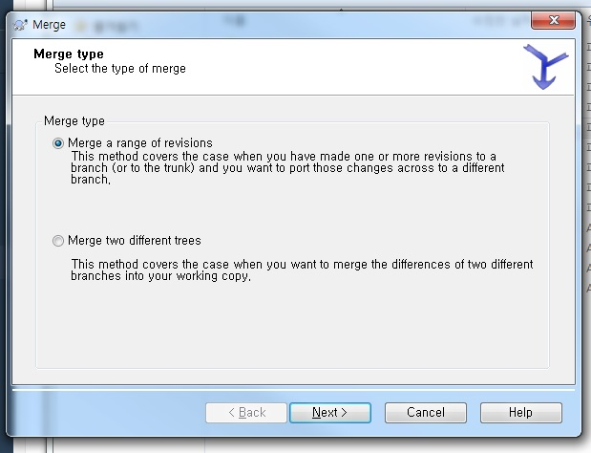

Merge a range of revisions 를 선택한 후 Next

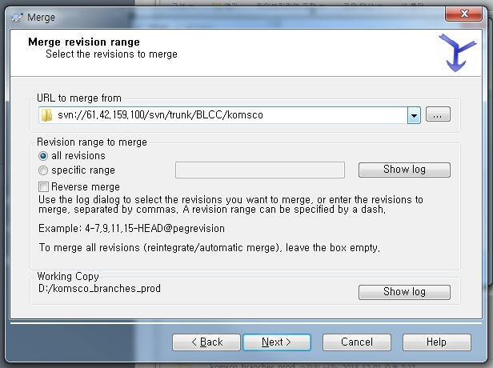

URL to merge from 에 svn://61.42.159.100/svn/trunk/BLCC/komsco 를 입력하거나 우측의 … 버튼을 클릭한 후 선택한다. 특정 소스 파일이나 디렉토리만 선택도 가능하다. All revisions 혹은 specific range 를 선택하고 specific range 는 특정 revision 미만의 버전을 merge 할때 선택하면 된다

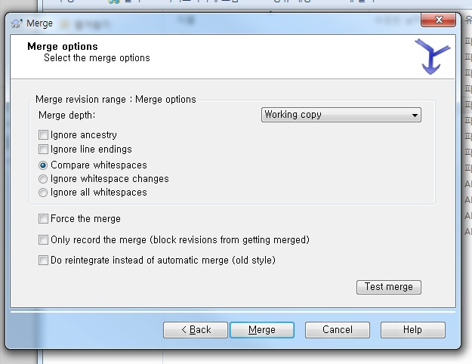

특별히 건드릴 옵션은 업고 바로 Merge 를 클릭한다

Merge 되는 소스 목록이 표시되고 merge 가 수행된다. Conflict 가 없으면 로컬에 trunk 와 branches 의 소스가 merge 되어 남게 되고 conflict 가 발생하면 소스를 수정해서 둘 중 어느 소스를 남길지를 선택해야 한다. Merge 가 끝나면 svn commit 하여 수정된 소스를 branches/BLCC-PROD 에 반영한다.

## 빌드

Jenkins 는 빌드와 배포 과정을 웹상에서 관리할 수 있는 시스템이다. 본 프로젝트에서는 빌드를 Apache Ant 를 이용해 관리하고 실행을 Jenkins 에서 하고 있다.

|  |  |
| --- | --- |
| URL | http://61.42.159.100:6060/hudson/ |
| 개발 Job | BLCC-DEV |
| 운영 Job | BLCC-PROD |
| 계정 | admin |
| Ant script | build.xml |

기타 Jenkins 에 관한 상세 내역은 SWA의 운영자 지침서를 참조한다

### 개발서버 빌드

개발서버의 체인코드를 빌드하고자 할때는 BLCC-DEV job에 들어가 Build Now 를 클릭한다. 개발서버 빌드의 경우 SVN update -> 개발서버로 파일 전송(sftp) -> 체인코드 업그레이드 스크립트 수행 순으로 이뤄진다. 모든 체인코드가 일괄 업그레이드 된다.

### 운영서버 빌드

운영서버의 체인코드를 빌드하고자 할때는 BLCC-PROD job 에 들어가 Build Now 를 클릭한다. 운영서버의 경우는 개별 체인코드별로 빌드를 수행하므로 시스템명을 선택하고 체인코드명과 버전을 입력해야 정확한 소스를 찾아 빌드를 수행한다.

빌드가 끝나면 jenkins의 작업공간에 tar 파일이 생성되므로 이 파일을 PC로 다운로드 받는다.

## 체인코드 배포

체인코드 배포는 Fabric-weaver 에서 이뤄지므로 Fabric-weaver 에 Admin 계정으로 접속한다. Fabric-weaver 의 계정정보는 7장을 참조한다.

### 체인코드 업로드

Node Conductor > Chaincode 메뉴로 들어가서 배포할 체인코드를 선택한 후 하단의 New Version 을 클릭한다. 신규로 배포하는 체인코드일 경우 상단의 New 을 클릭한다. 버전, path 등 필요한 정보를 입력하고 이전에 다운로드 받아둔 체인코드 압축파일을 업로드 하면 반영이 된다. 이 때 주의할 점은 path 는 gopath/src 이하의 체인코드 경로를 입력해야 정확히 반영이 된다. 본 시스템에서는 체인코드는 komsco.com/chaincode/시스템명/체인코드명 의 구조로 되어 있으므로 반영하려는 체인코드에 따라서 시스템명과 체인코드명만 다르게 입력하면 된다.

Ex) komsco.com/chaincode/pay/setl

### 체인코드 Install

업로드가 끝나면 Install 탭으로 이동해 인스톨 할 peer 를 선택하고 인스톨 버튼을 클릭한다

### 체인코드 Instantiate/Upgrade

인스톨이 끝난후엔 Instatntiate 탭으로 이동해 Instantiate 할 채널 옆의 Instantiate 버튼을 클릭한다. 팝업창에서 Instatntiation 할 peer 를 하나 선택하고 init function명, argument, Endorsement Policy를 입력해야 하는데 본 시스템에서는 init fucntion은 아무 일을 하지 않으므로 init function 과 input 은 빈값으로 Endorsement Policy 는 Org가 1개만 있으므로 OR ('Org1MSP.member') 으로만 한다.

## 체인코드 종료

Hyperledger Fabric의 체인코드는 별도의 종료기능은 존재하지 않는다. 하지만 특정 체인코드를 업무적 필요에 의해 사용하지 않고자 할 경우엔 블록체인 전체를 내리지 않고 해당 체인코드만 업무로직을 삭제한 체인코드로 변경하여 install/upgrade 하여 동작하지 않도록 한다.

별도로 제공하는 업무로직이 배제된 체인코드의 압축파일을 다운로드 받아 6.3 체인코드 배포 절차에 따라 새로 배포한다. 이때 version은 closed 로 하여 해당 체인코드가 종료된 상태임을 표기한다.

# Fabric-weaver 관리

Fabric-weaver는 node.js application으로 관리노드의 아래 경로에 설치되어 있다. weaver 계정을 사용하여 기동/정지 시킬 수 있다.

|  |
| --- |
| /weaver/fabric-weaver |

## Fabric-weaver 기동/중지

### Fabric-weaver 기동

아래 스크립트를 실행시켜 fabric-weaver 를 기동시킨다.

|  |
| --- |
| /weaver/fabric-weaver/start.sh |

### Fabric-weaver 중지

아래 스크립트를 실행시키면 fabric-weaver 를 중지시킨다.

|  |
| --- |
| /weaver/fabric-weaver/stop.sh |

## Fabric-weaver 계정 및 권한

|  |  |  |
| --- | --- | --- |
| 계정 ID | 권한 | 설명 |
| mint_user | SUPER | 조폐공사 슈퍼유저 |
| fabricweaver | SUPER | Fabric weaver 관리자 |
|  | ADMIN |  |
| komsco_mon | NORMAL | 모니터링 계정 |

## Fabric-weaver 접속

<http://61.42.159.109:8080> 로 운영서버 fabric-weaver에 접속할 수 있다. Fabric-weaver의 계정으로 로그인하면 아래와 같은 대시보드 화면을 확인 할 수 있다. 상세 기능은 weaver 매뉴얼을 참고한다.

